ОБЩЕСТВЕННАЯ ПАЛАТА
КАМЫШЛОВСКОГО ГОРОДСКОГО ОКРУГА
Контакты: тел. 8 (34375) 5-03-11, email: op.kgo@yandex.ru

Ежегодный доклад
Общественной палаты Камышловского городского округа
«О состоянии и развитии институтов гражданского общества в Камышловском городском округе в 2023 году
(Отчет о работе Общественной палаты
Камышловского городского округа
за период с августа по декабрь 2023г.)»

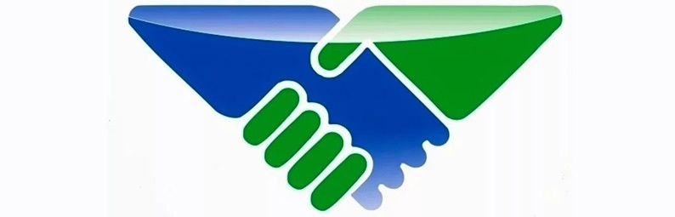

Утвержден решением
пленарного заседания
Общественной палаты
Камышловского
городского округа
от 19 января 2024г.

Общественная плата Камышловского городского округа (далее – Общественная палата) VI созыва была сформирована и начала свою работу в августе 2023 года. Общественная палата осуществляет свою деятельность в соответствии с Федеральным законом от 21 июля 2014 года № 212-ФЗ «Об основах общественного контроля в Российской Федерации», Законом Свердловской области от 19 декабря 2016 года № 151-ОЗ «Об общественном контроле в Свердловской области», на основании Положения об Общественной палате Камышловского городского округа, утвержденного решением Думы Камышловского городского округа от 15.06.2023г. № 261 «Об утверждении Положения об общественной палате Камышловского городского округа», а также руководствуясь Регламентом и Кодексом этики общественной палаты Камышловского городского округа, утвержденными решением Общественной палаты Камышловского городского округа от 17 августа 2023 г., Планом работы Общественной палаты на 2 полугодие 2023 года.
Работа Общественной палаты осуществляется во взаимодействии с Главой и администрацией Камышловского городского округа, председателем Думы Камышловского городского округа.

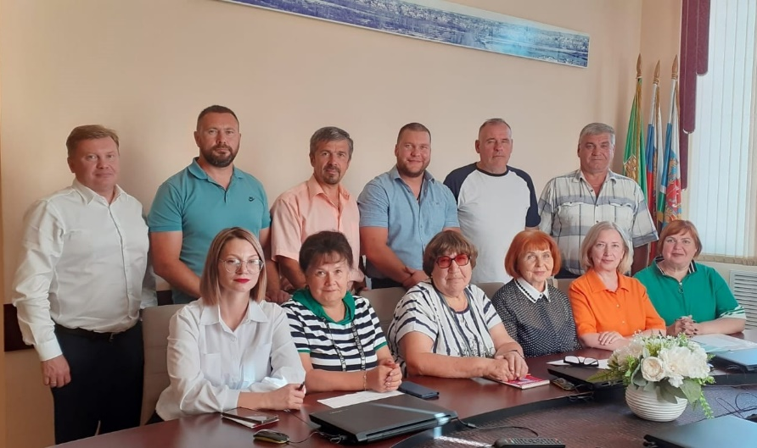
За отчетный период на безвозмездной основе и без отрыва от основного места работы свою деятельность осуществляли 12 членов Общественной палаты, утвержденные в пропорциональном соотношении Главой Камышловского городского округа (Бродовикова А.И., Сенцова Н.А., Шкаев В.Н., Якимова Н.Ш.) на основании Постановления администрации Камышловского городского округа от 25.07.2023г. № 833 «Об утверждении списочного состава членов Общественной палаты камышловского городского округа от главы Камышловского городского округа», Думой Камышловского городского округа (Жиляков И.В., Лаптев А.Ю., Раудонюс Е.А., Чиркова Л.В.), на основании решения Думы Камышловского городского округа от 20.07.2023г. № 269 «Об утверждении списочного состава членов Общественной палаты Камышловского городского округа от Думы КГО» и членами организационной группы Общественной палаты (Микушин М.Ю., Темирбаев Р.М., Казанцев В.Б., Ошивалов А.Ю.) на основании Протокола № 1 заседания организационной группы Общественной палаты от 31.07.2023г. «Об избрании 4 (четырех) членов Общественной палаты из числа кандидатов, выдвинутых от общественных объединений и некоммерческих организаций, но не вошедших в ее состав по итогам процедуры утверждения главой КГО».
Общественная палата является независимым коллегиальным органом, осуществляющим свою деятельность на общественных началах, и обеспечивает взаимодействие граждан, проживающих на территории Камышловского городского округа, общественных объединений, некоммерческих организаций и органов местного самоуправления, муниципальных организаций с целью разрешения наиболее значимых вопросов экономического и социального развития муниципального образования, защиты прав, свобод и законных интересов граждан, прав и законных интересов общественных объединений и некоммерческих организаций, развития демократических институтов путем:
1) выдвижения и поддержки гражданских инициатив;
2) выработки предложений и рекомендаций для органов местного самоуправления, муниципальных организаций, иных органов и организаций, осуществляющих в соответствии с законодательством отдельные публичные полномочия по вопросам экономического и социального развития муниципального образования, соблюдения прав, свобод и законных интересов граждан, прав и законных интересов общественных объединений и некоммерческих организаций;
3) привлечения граждан, общественных объединений и некоммерческих организаций к формированию и реализации муниципальной политики по вопросам экономического и социального развития муниципального образования, соблюдения прав, свобод и законных интересов граждан, прав и законных интересов общественных объединений и некоммерческих организаций;
4) осуществления общественного контроля за соблюдением законодательства Российской Федерации, законодательства Свердловской области и нормативно-правовых актов муниципального образования на территории Камышловского городского округа;
5) взаимодействия с Общественной палатой Свердловской области и общественными палатами муниципальных образований, расположенных на территории Свердловской области.
Во 2 полугодии 2023 года Общественной палатой было проведено 2 пленарных заседания, 1 заседание Совета Общественной палаты, 4 рабочих встречи и 2 заседания организационного комитета по подготовке к гражданскому Форуму. Заседания проводились в соответствии с Планом работы Общественной палаты. Основные рассматриваемые вопросы:
- рассмотрение результатов социологических исследований уровня коррупции в Свердловской области;
- утверждение нормативных документов, регламентирующих деятельность Общественной палаты;
- создание рабочих групп Общественной палаты;
- об организации контроля реализации органом местного самоуправления областной программы «Старшее поколение»;
- о создании условий для информационной открытости Общественной палаты;
- о подготовке к проведению гражданского форума;
- о ходе программы догазификации в Камышловском городском округе;
- о ходе строительства газопровода в Камышловский городской округ;
- об участи в акции «Все для Победы!», организованной Общественной палатой Свердловской области.
По рассмотренным Общественной палатой вопросам направлено 4 обращения, в том числе в администрацию Камышловского городского округа (Исх.№ 1 от 18.08.2023, Исх.№ 2 от 18.08.2023), в комитет по образованию, культуре, спорту и делам молодежи администрации Камышловского городского округа (Исх.№ 3 от 18.08.2023), Генеральному директору АО "ГАЗЭКС" (Исх.№ 4 от 29.09.2023).

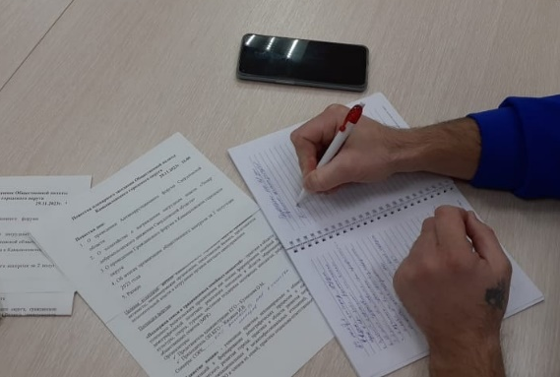

Информирование населения о деятельности Общественной палаты осуществляется путем размещения информации на официальном сайте администрации Камышловского городского округа, ведения официального паблика Общественной палаты в социальной сети «ВКонтакте» (22 публикации о деятельности Общественной палаты и не менее 20 публикаций просветительского характера), публикации статей в газете «Камышловский известия» (2 статьи).
Основной продуктивной формой работы членов Общественной палаты является участие в рабочих группах. В настоящее время в Общественной палате созданы и функционируют рабочие группы:
- по реализации общественного контроля за ходом строительства газопровода;
- по реализации общественного контроля за реализацией программы «Старшее поколение»;
- по информированию о ходе программы догазификации в Камышловском городском округе;
- по подготовке и проведению гражданского Форума в Камышловском городском округе.
Основными направлениями работы Общественной палаты в 2023 году стали развитие и поддержка гражданских инициатив и институтов гражданского общества, мероприятия общественного контроля и участие членов Общественной палаты в мероприятиях органов местного самоуправления Камышловского городского округа.

Развитие и поддержка гражданских инициатив и институтов
гражданского общества
В Камышловском городском округе основными институтами гражданского общества являются социально ориентированные и некоммерческие организации:
1) Местное отделение Свердловской областной общественной организации ветеранов войны, труда, боевых действий, государственной службы, пенсионеров Камышловского городского округа (Бродовикова А.И.);
2) Некоммерческая организация "Станичное казачье общество" "Камышловское" (Андреев С.В.);
3) Камышловское районное отделение Общероссийской общественной организации "Всероссийское добровольное пожарное общество" (Бейтельмахер С.В.);
4) Автономная некоммерческая организация "Редакция "Камышловские известия" (Озорнин С.В.);
5) Фонд поддержки "Пресса" газеты "Камышловские известия" (Клименко Е.Н.);
6) Автономная некоммерческая организация профилактики социально значимых заболеваний и оказания социальной помощи различным категориям населения "Путь жизни" (Шакиров Д.В.);
7) Региональное отделение Общероссийской общественно - государственной организации "Добровольное общество содействия армии, авиации и флоту России" Свердловской области (Андреев С.В.);
8) Камышловский союз женщин (Озерова Н.А.);
9) Камышловская городская организация профсоюза работников госучреждений и общественного обслуживания РФ (Маланина Е.Ю.);
10) Камышловская территориальная организация Профсоюза работников народного образования и науки РФ (Евдокимова Т.В.);
11) Первичная организация профсоюза работников здравоохранения РФ Государственного бюджетного учреждения здравоохранения Свердловской области "Камышловская центральная районная больница" (Григорьева Т.Н.);
12) Первичная профсоюзная организация Камышловского почтамта Управления федеральной почтовой связи Свердловской области - филиала ФГУП "Почта России" Общероссийской профсоюза работников связи РФ (Лисина С.Ю.)
13) Камышловское местное отделение Свердловской областной организации общероссийской общественной организации инвалидов «Всероссийское ордена Трудового Красного Знамени общество слепых» (Евдокимова Л.А.);
14) Камышловское местное отделение Свердловского регионального отделения Общероссийской общественной организации инвалидов «Всероссийское общество глухих» (Устьянцева Л.В.);
15) Камышловская районная общественная организация инвалидов войны в Афганистане и Чечне (Ермаков О.В.);
16) Камышловская межрайонная организация общероссийской общественной организации "Всероссийского общества инвалидов" (ВОИ) (Коротких А.Ф.);
17) Местная православная религиозная организация Приход во имя Покрова Пресвятой Богородицы г. Камышлов Свердловской области Каменской епархии Русской Православной Церкви (Исаенко А.И.);
18) Местная православная религиозная организация Приход во имя 40 Севастийских мучеников г. Камышлов Свердловской области Каменской епархии Русской Православной Церкви (Трифанов О.М.);
19) Местная мусульманская религиозная организация "Добрый свет» (Садиков Д.Б.);
20) Свердловская областная общественная организация Центр Социального Обслуживания Населения "Опора" (Вербицкий А.В.)

Большую роль в развитии гражданских инициатив на современном этапе играют волонтерские организации. В Камышловском городском округе на данный момент функционируют 5 волонтерских организаций, оказывающих помощь участникам СВО: «Берегини», «Зов Урала. Камышлов», «Камышлов фронту», «Белый цветок. Камышлов фронту», «Совет предпринимателей Камышловского городского округа».
Многие общественные организации занимают активную позицию в рамках волонтерского движения, в частности:
- Общественная палата Камышловского городского округа – все члены Общественной палаты приняли личное участие в акции «Все для Победы!», организованной Общественной палатой Свердловской области; члены Общественной палаты непосредственно занимаются волонтерской деятельностью (Темирбаев Р.М. и Раудонюс Е.А.);

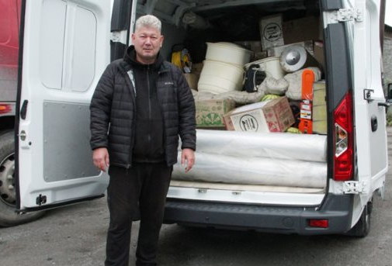

- Камышловский союз женщин (Озерова Н.А.) – регулярно организуют акции по сбору средств для участников СВО;
- Образовательные организации, подведомственные Комитету по образованию, культуре, спорту и делам молодежи администрации Камышловского городского округа (Кузнецова О.М.) – регулярно принимают участие в акциях по сбору средств и изготовлению поздравительных открыток для участников СВО.
Значительное влияние на жизнь различных категорий населения Камышловского городского округа традиционно продолжают оказывать инициативные общественные формирования, такие как: клуб «Литературный четверг», «Филармоническое собрание», студия «Пой гармонь, пой баян!», хор ветеранов «Рябинушка», Клуб декоративно-прикладного творчества «Бабушкин сундук» и другие.
Общественная палата участвует в выработке общественных позиций по актуальным вопросам жизни города, как непосредственно, так и через членов Общественной палаты, принимающих участие в работе других институтов гражданского общества. Во 2 полугодии 2023 года члены Общественной палаты приняли участие в мероприятиях:
- открытие городского арт-объекта по результатам муниципального конкурса;
- заседание Женского клуба при Департаменте по труду и занятости населения Свердловской области на площадке Штаба общественной поддержки «Единая Россия» Свердловской области;
- общеобластное родительское собрание на площадке Министерства Общего и профессионального образования Свердловской области;
- II Областной Социально-образовательный форум «Большие права – маленькому гражданину» при участии Уполномоченного по правам ребенка в Свердловской области» на площадке МАДОУ «Центр развития ребенка – детский сад № 4» КГО;

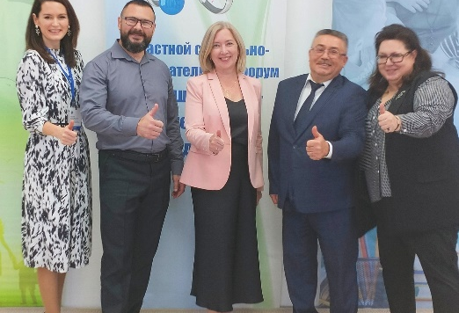
- региональный этап XXXII Международных Рождественских образовательных чтений на площадке ГАНОУ СО Дворец молодежи;

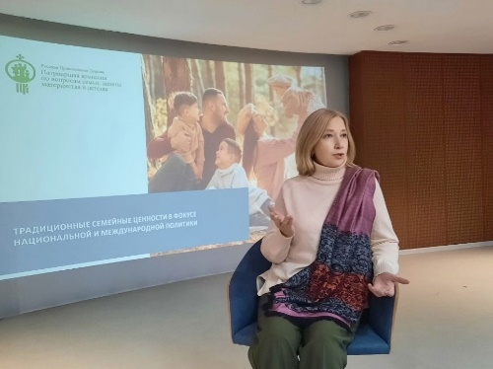
- торжественное мероприятие, посвящённое празднованию Дня работника СИЗО и Тюрем УИС, а также 240-летнему юбилею ФКУ СИЗО - 4 ГУФСИН России по Свердловской области;

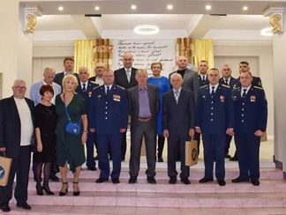
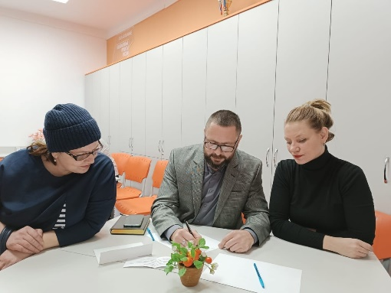
- заседание родительского клуба "Семья особого ребёнка" в рамках реализации проекта "Действуй! Верь! И точка!" на площадке МАОУ Школа № 7 КГО;

- IX Антикоррупционный форум Свердловской области, организованный Общественной палатой Свердловской области;
- Областной форум организаторов выборов (ЭКСПО-центр, г. Екатеринбург);
- рейд по предотвращению торговли спиртосодержащими напитками и табачными изделиями лицам младше 18 лет, организованный МО МВД России Камышловский.
Крупным мероприятием, способствующим развитию и поддержке гражданских инициатив в Камышловском городском округе, станет Гражданский Форум, запланированный на 17 февраля 2024 года. В данный момент идет активная подготовка к Форуму.

Мероприятия общественного контроля
Организация и проведение общественного контроля является одной из ключевых задач Общественной палаты. Во 2 полугодии 2023 года членами Общественной палаты был организован общественный контроль за реализацией органами местного самоуправления мероприятий, направленных на развитие общества с учетом интересов, потребностей и возможностей граждан старшего поколения.
В ходе контроля осуществлены следующие мероприятия:
- запрос в администрацию Камышловского городского округа о наличии мероприятий по реализации программы «Старшее поколение». Получен ответ от 14.09.2023г. № 6581 с перечнем мероприятий в рамках реализации программы «Старшее поколение» на территории КГО. Рассмотрен на заседании Общественной палаты 19.09.2023г.;

- контроль проведения мероприятий месячника, посвященного Дню пенсионера на территории Камышловского городского округа. Члены Общественной палаты приняли личное участие в мероприятиях: массовая зарядка, посвященная дню пенсионера; интеллектуальная игра КиноКВИЗ, посвященная Дню пенсионера; круглый стол ветеранского актива с Главой Камышловского городского округа по решению проблемных вопросов граждан старшего поколения; торжественное мероприятие, посвященное Дню пожилого человека.
- проведен опрос о взаимодействии учреждений образования и культуры Камышловского городского округа с Советом ветеранов КГО. В Муниципальных автономных общеобразовательных учреждениях «Школа №1», «Школа №3», «Школа № 58» созданы волонтерские отряды по работе с пожилыми людьми, закреплены ветераны и пенсионеры для сопровождения. В АМУК «Центр культуры и досуга» для пожилых людей функционируют: Клуб декоративно-прикладного творчества «Бабушкин сундук»; Вокальный ансамбль «Кумушки»; Народный коллектив хор ветеранов «рябинушка»; Студия «Пой гармонь, пой баян!». В МБУК «Камышловская централизованная библиотечная система» организованы клубы для пенсионеров: «Филармоническое собрание»; «Литературный четверг»; «Книжный клуб». Посещаемость объединений высокая, что подтверждает востребованность данного вида деятельности.
Члены Общественной палаты отметили высокий уровень организации мероприятий в рамках реализации областной программы «Старшее поколение» на территории Камышловского городского округа. Высокую посещаемость, что говорит о востребованности в Камышловском городском округе организации аналогичной работы с людьми пенсионного возраста.
Отмечен большой вклад в организацию данной работы председателя Совета ветеранов КГО, Аллы Ивановны Бродовиковой.
Запланированный контроль за ходом строительства газопровода в рамках реализации программы газификации МО перенесен в план на 2024 год в связи с изменением сроков начала строительства.

Взаимодействие Общественной палаты с органами
местного самоуправления
Взаимодействие Общественной палаты с органами местного самоуправления Камышловского городского округа осуществлялось путем участия членов Общественной палаты в заседаниях или комитетах Думы Камышловского городского округа с целью информирования населения о вопросах, рассматриваемых думой КГО, а также с целью активного участия в решении некоторых вопросов. Так, например, на заседании Думы 21 декабря 2023г., членом Общественной палаты был поднят вопрос о рассмотрении возможности организации подготовки специалистов технических специальностей на базе техникумов города, в частности операторов станков с ЧПУ, токарей, фрезеровщиков, так как на рынке труда г. Камышлова ощущается острый дефицит этих специалистов. Обсуждение данного вопроса получит свое продолжение на гражданском Форуме в феврале 2024 года.
Участие представителей Общественной палаты в оперативных совещаниях, проводимых Главой города с руководителями учреждений, организаций, предприятий и общественных организаций осуществлялось в рамках участия в заседании Комиссии по безопасности дорожного движения.
Общественная экспертиза нормативных правовых актов Камышловского городского округа и проектов нормативных правовых актов Камышловского городского округа в период не осуществлялась в связи с отсутствием потребности.

Заключение
Мероприятия общественного контроля, поддержка гражданских инициатив и развитие гражданского общества являются основополагающими направлениями деятельности Общественной палаты. Институт общественного контроля в последние годы получил широкое развитие. Общественный контроль позволяет гражданам не только наблюдать за деятельностью органов местного самоуправления, но и оценивать ее на предмет соответствия общественным интересам, влиять на нее.
В 2024 году основными направлениями в работе Общественной палаты станут:
1) в рамках организации общественного контроля продолжится работа по контролю реализации органами местного самоуправления мероприятий областной программы «Старшее поколение»; организации контроля за ходом строительства газопровода; участие в приемке объектов ЖКХ по готовности их к осенне-зимнему сезону; участие в приемке объектов ремонта и содержания дорожно-транспортной сети; контроль по созданию условий для жилищного строительства в целях реализации законных прав граждан на жилье (в частности по переселению из ветхого жилья); контроль организации работы общественного городского транспорта; контроль состояния культурных и спортивных объектов городской среды.
2) В рамках поддержки гражданских инициатив и развития гражданского общества планируется организация продуктивного взаимодействия с социально ориентированными некоммерческими организациями; активизация системы взаимодействия Общественной палаты с инициативными гражданами через поддержку личных обращений граждан Камышловского городского округа.
3) В рамках взаимодействия с органами местного самоуправления планируется продолжать работу по участию членов Общественной палаты в заседаниях Думы Камышловского городского округа и комитетов Думы, совещаниях, проводимых Главой, направленных на обсуждение вопросов по улучшению благоприятных условий жизни горожан; продолжить работу Общественной палаты по оптимизации условий жизнедеятельности города в тесном контакте с председателем думы Камышловского городского округа, Главой Камышловского городского округа, его заместителями и руководителями отделов администрации.

Ежегодный доклад подготовлен
Сенцовой Н.А., председателем
Общественной палаты Камышловского
городского округа

